OBJAVA ZA MEDIJE

U PALAČI HRVATSKE AKADEMIJE ZNANOSTI I UMJETNOSTI ODRŽAN KONCERT POSVEĆEN OBNOVI ZAGREBA I 250. OBLJETNICI ROĐENJA LUDWIGA VAN BEETHOVENA

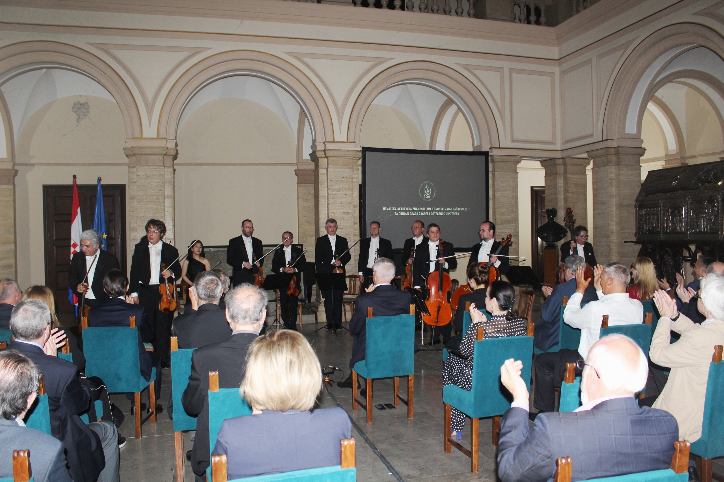

Zagreb, 7. lipnja 2020. – U palači Hrvatske akademije znanosti i umjetnosti u nedjelju 7. lipnja održan je koncert Zagrebačkih solista posvećen obnovi Zagreba i 250. obljetnici rođenja Ludwiga van Beethovena. Zagrebački solisti izveli su Beethovenovu Petu simfoniju u obradi za gudače što ju je, posebno za ansambl Zagrebačkih solista, napisao njihov koncertni majstor Sreten Krstić.
Prije početka koncerta nazočnima se obratio predsjednik HAZU akademik Velimir Neidhardt koji je poručio da Hrvatska akademija i Zagrebački solisti ovim koncertom prizivaju ponovni procvat glazbenog života, s posebnim naglaskom na potrebu očuvanja kulturne baštine i umjetničkih simbola Zagreba i Hrvatske. „Posljedice potresa, i istovjetne dramatične okolnosti svjetske pandemije koronavirusa zaustavile su i kulturni život koji se premještao u virtualnu sferu svjedočenja snage duha i imaginacije. No već danas povoljna epidemiološka situacija u Hrvatskoj omogućava nam da kultura ponovno poprima svoje uobičajene načine djelovanja. Ovim koncertom i Hrvatska akademija znanosti i umjetnosti poslije tromjesečne stanke u svojoj ranjenoj palači nastavlja svoje uobičajene javne aktivnosti kao pokrovitelj i domaćin svjetske praizvedbe vrijednog umjetničkog djela“, kazao je akademik Neidhardt, podsjetivši da je potres 22. ožujka 2020. teško oštetio vrijednu sakralnu, kulturno-povijesnu i arhitektonsku baštinu Zagreba, kao palaču HAZU i druge Akademijine objekte. „Svjesni smo neizvjesnosti povratka na stanje prije potresa, te smo zatražili pomoć grada i države, naših dopisnih članova i akademija diljem svijeta. Koristim ovu prigodu uime Hrvatske akademije znanosti i umjetnosti kao najviše znanstvene i umjetničke institucije u Hrvatskoj pozvati hrvatsku, europsku i svjetsku javnost da pomogne našem glavnom gradu Zagrebu. Vjerujemo da se obnova grada od potresa neće svesti samo na vidanje rana, već da će ujedno biti u funkciji iskoraka i novog procvata Zagreba, slično godini 1880. kad je Zagreb nakon potresa u dvadeset godina pretvoren u modernu srednjoeuropsku aglomeraciju. Neka naš tisućljetni grad Zagreb, koji je, kako pjeva August Šenoa, živ, ponosit, jak, prkosit, iz ove teške situacije izađe još ljepši i snažniji, da bude i dalje ponos svih Zagrepčana i svih Hrvata, u domovini i svijetu“, poručio je akademik Neidhardt.
Koncert u palači HAZU izravno se prenosio na digitalnim platformama Večernjeg lista, koji je bio i medijski pokrovitelj, a osim na programu Hrvatske radiotelevizije prikazat će se i na jednoj od najvećih američkih kablovskih platformi Comsat. Uoči koncerta prikazan je i kratak film o stradanju Zagreba i palače HAZU u potresu koji je pripremila udruga Unimedia.
Zbog pridržavanja epidemioloških mjera koncert je održan pred manjom publikom, a uz čelnike i članove HAZU nazočni su bili izaslanica predsjednika Hrvatskog sabora i predsjednica Odbora za obrazovanje, znanost i kulturu Irena Petrijevčanin Vuksanović, predsjednik Gradske skupštine Grada Zagreba Drago Prgomet, rektor Sveučilišta u Zagrebu Damir Boras, savjetnici predsjednika Republike Zdravko Zima i Jadranka Žarković te izaslanici predsjednika Vlade, gradonačelnika Grada Zagreba i zagrebačkog nadbiskupa.
Snimka koncerta dostupna je na linku:
https://www.youtube.com/watch?v=HjSNTEJTHRw

Marijan Lipovac
Ured za odnose s javnošću i medije HAZU

